給食レシピ紹介

２０２３年４月２７日（木）
主食 | ごはん
主菜 | 豆腐のチリソース
副菜 | バンサンスー
汁物 | 五目スープ
牛乳
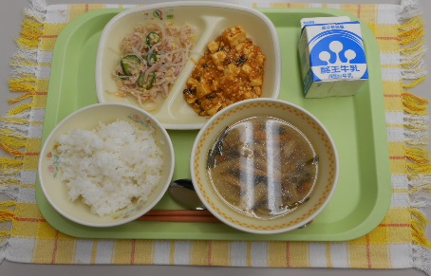

※分量は、中学生１人分の量です。
材料 | 分量（g） | 下処理・切り方
鶏むね肉スライス | １２ | 料理酒につけておく
料理酒 | １．２
水 | 適量
にんじん | １０ | 短冊切りにする
メンマ水煮 | １２
干ししいたけ | ０．６ | 水で戻して、刻む
たまねぎ | １２ | 半分５mmスライス
中華スープストック | ０．５
鶏豚湯 | ０．９
うすくちしょうゆ | ５
白こしょう | 少々
チンゲン菜 | １０ | １cmスライス
にら | １０ | ２cmスライス

【作り方】
- 鍋に、鶏むね肉を入れて炒り、にんじん、たまねぎを入れてさっと炒め、水を加えて煮る。
- 刻んだ干ししいたけ、メンマ水煮、調味料を入れて味を調える。
- 煮えたら仕上げにチンゲン菜、にらを入れて少し熱を加え、完成。

＜ポイント！＞
・鶏肉を事前に酒に下味をつけておくことで、やわらかくなります。
・中華スープストックと鶏豚湯（けいとんたん）の２種類の調味料を混ぜ合わせることで、
さらに鶏・豚のエキスが加わります。コクとうま味が凝縮されて、スープ全体に深みが出て美味しくなります。（鶏豚湯が手に入らない時は、中華系のスープの素１種類でもOKです。）

